**js day07**

**提问环节？**

1. **二维数组**

数组元素又是一个数组

创建二维数组，和普通数组一样的，只是将普通的数组，换成一个数组对象而已

如何访问二维数组中的任意元素：arr[父数组中的下标][子数组中的下标]

练习题

1. var arr=[[1,2,3],[4,5,6],[7,8,9]]要求遍历所有的元素，在控制台输出。

创建数组的方式

1. 字面量的方式

var arr=[]

1. 通过new的方式来创建一个数组

var arr=new Array()

练习题: 画图

var arr2=new Array();

arr2[0]=[101]

arr2[1]=[201,202];

arr2[2]=[301,302,303]

等效于下面

var arr2=[[101],[201,202],[301,302,303]]

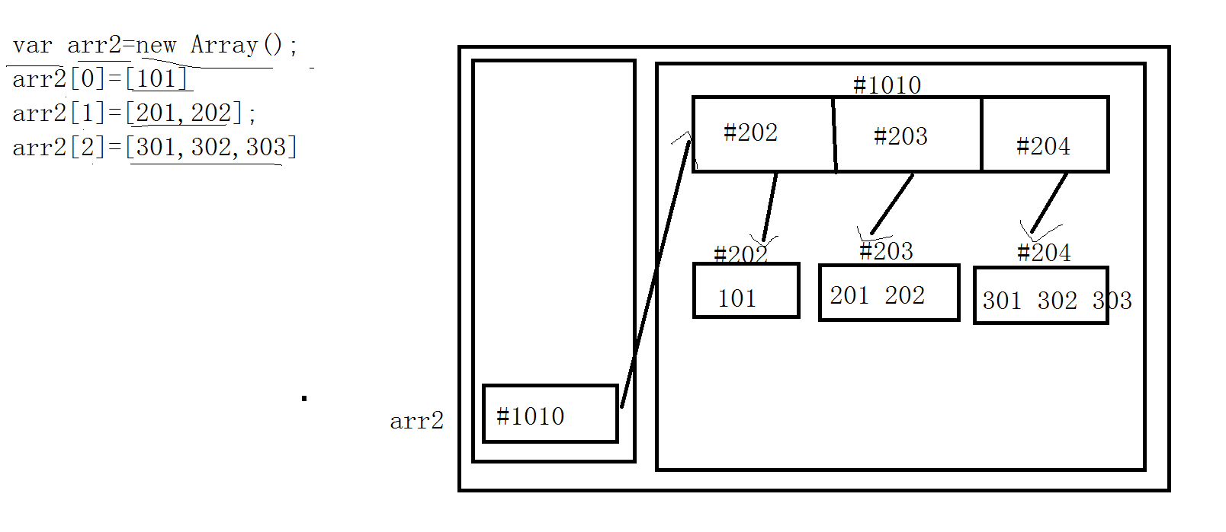

练习题2

var arr2=new Array();

arr2[0]=[101]

arr2[1]=[201,202];

arr2[2]=[301,302,303]

var arr=arr2[1]

arr2=null;

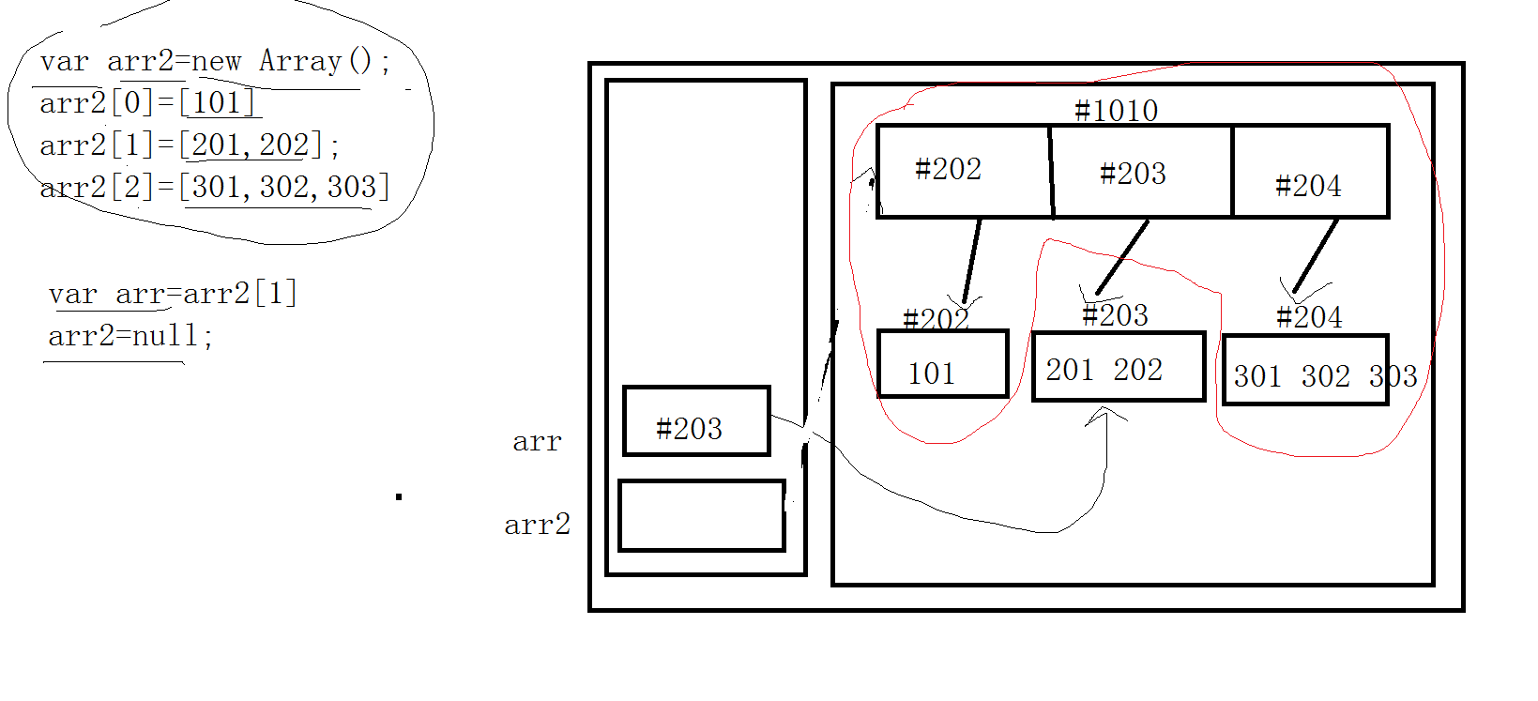

1. **es5里面新增的循环**
2. forEach() 代替for

语法：arr.forEach(function(item,index,arr){

})

1. map();非常有用，数组交互的映射

正常的情况下，需要配合return使用，返回一个新的数组，如果没有加return，那么相当于forEach

重新整理数据结构：[{“title”:”aaa”} ]---[{“t”:”***aaa***”}]

1. filter() 过滤掉一些不合格的元素，如果函数里面返回true就留下
2. arr.some() 数组中某一个元素符合条件，就返回true（查找的意思）
3. arr.every() 查找的意思，数组中里面的所有元素都要满足条件才返回true
4. reducer() 依次从左边到右边，对数组进行操作，比如可以求和。。。
5. reducerRight()

作业:

1. 创建一个函数，接收一个省份名称，返回该省份有哪些地级市？

比如 var provs=[“河北省”，“天津市”]

var cities=[

[“保定”],

[“南开区”，‘和平区’]

]

1. var arr3=new Array()

arr3[0]=[101,’tom’,’2020’]

arr3[1]=[102,’jill’,’2015’]

把上面的数据输出到<table></table>中

1. 输入任意一个整数，将其拆分成个位、十位、百位、千位,万位...,存入数组中(输入的为几位数就拆成 几 位,如：输入 1234 拆成 1 2 3 4,输入 4563434 拆成 4 5 6 3 4 3 4 )
2. 使用循环打印出以下式子：

1+3+9=13

2+6+18=26

...

?+?+99=?

1. 珠峰海拔8848米，现在有足够大的纸，厚度是0.01米，折多少次高度可以超过珠穆朗玛峰。